**PW bio hoofd.2(par. 1 t/m 9)**

**Basisstof 1: Voedsel**

Om goed te kunnen functioneren heb je voedsel nodig. Om je honger te stillen ga je eten. Wat je eet, hang af van de tijd van de dag, van het jaargetijde en waar je woont. Maar wij kunnen ook voedsel uit andere landen eten. **Voedingsmiddelen**(= alles wat je eet of drinkt) kunnen plantaardig of dierlijk zijn. Het fokken van bijv. schapen, koeien, varkens en kippen veroorzaakt milieuproblemen. Daarom willen mensen dat we bijv. insecten gaan eten als alternatief, zodat het milieu goed blijft.

**Basisstof 2: Voedingsmiddelen en voedingsstoffen**

Voedingsmiddelen bevatten allerlei **voedingsstoffen**(= bruikbare bestanddelen van voedingsmiddelen). Voedingsvezel = alle onverteerbare stoffen in plantaardig voedsel. De meeste voedselsoorten zijn mengsels van voedingsstoffen

**4 functies**[**voedingsstoffen**](http://biologiepagina.nl/Flashfiles/Ispring/voedingsstoffen.htm)**:**

* Bouwstoffen: voor groei, ontwikkeling, herstel lichaam en vorming cellen en weefsels .
* Brandstoffen: leveren energie, alle organen hebben energie nodig om te kunnen werken. Energie is ook nodig voor: groei, lichaamstemperatuur, ontwikkeling en herstel.
* Reservestoffen: worden opgeslagen in bepaalde delen van je lichaam.
* Beschermende stoffen(mineralen, vitaminen): zorgen ervoor dat je gezond blijft.

De 6 voedingsstoffen en hun functies:

* **Eiwitten.**
* Functies: vooral bouwstoffen, ook brandstoffen.
* Kan niet als reservestof dienen.
* **Koolhydraten(glucose, suikers, zetmeel).**
* Functies: vooral brandstoffen, ook bouwstoffen en reservestoffen.
* Kleine suikers → directe brandstof, grote suikers → brandstof, bouwstof, reservestof.
* **Vetten.**
* Functies: vooral brandstoffen, ook bouwstoffen en reservestoffen.
* Vetten worden als reservestof o.a. onder de huid opgeslagen.
* Energie opslag bouwstof (celmembraan.
* Verzadigde vetten(slechte)→ ademverkalking - verharden bloedvaten.
* Onverzadigde vetten(goede)→ immuunsysteem.
* **Water.**
* Functie: bouwstoffen.
* o.a. belangrijk bij het vervoeren van stoffen in het lichaam.
* **Mineralen(zout, calcium, ijzer).**
* Functies: bouwstoffen en beschermende stoffen.
* belangrijk bij de stevigheid van verschillende onderdelen in het lichaam.
* **Vitaminen.**
* Functies: bouwstoffen en beschermende stoffen.
* Vitaminen worden aangegeven met letters: A,B,C,D,K (belangrijke vitaminen).
* **deficiëntie**  = wanneer je niet genoeg van een bepaalde vitamine binnen krijgt.
* **(Vezel) → geen echte voedingsstof.**
* Functies: zorgt ervoor dat voedsel door het verteringsstelsel glijdt.
* wordt niet opgenomen!

Voedingsstoffen aantonen:

|  |  |  |  |
| --- | --- | --- | --- |
| **Voedingsstof:** | **Naam indicator:** | **Kleur indicator in water:** | **Kleurverandering bij voedingsstof:** |
| Zetmeel: | Jodium | Geel | Donker blauw |
| Glucose: | Fehling A & B | Zeeblauw | Oranje |
| Eiwitten: | Biureet A & B | Lichtblauw | Paars |

**Basisstof 3: Voedsel conserveren**

Als geopend of ontdooid voedsel langere tijd wordt bewaard bij een temperatuur van 10°C of hoger, kan het snel bederven. Dit is vooral bij dierlijke voedingsmiddelen het geval. Het bederf wordt vaak veroorzaakt door salmonellabacteriën die giftige stoffen produceren. Ze delen zich zeer snel bij temperaturen tussen 20°C en 30°C. Als je van voedsel eet met salmonellabacteriën kan je een **voedselvergiftiging** oplopen, zoals buikpijn, braken, diarree of koorts. Om voedsel langer houdbaar te maken, worden de leefomstandigheden van **micro-organismen**(=bacteriën en schimmels) ongunstig gemaakt: hierdoor bederft het voedsel minder snel. Ze planten zich goed voort bij voldoende vocht, warmte, zuurstof, voedsel en een normale zuurtegraad. Hieronder staan een paar vormen van **conserveren**(= voedingsmiddelen behandelen waardoor ze langer houdbaar zijn)

* **Invriezen.**
* De temperatuur verlagen tot -20°C of lager. De temperatuur is te koud waardoor micro-organismen onwerkzaam zijn.
* **Pasteuriseren**
* Het product korte tijd verhitten tot 72°C, waardoor veel bacteriën en schimmels doodgaan. Maar ze zijn niet allemaal dood, dus het product is beperkt houdbaar.
* **Steriliseren.**
* Het product wordt tot 130°C-140°C verhit, hierdoor worden alle bacteriën en schimmels gedood. Hierna wordt de melk verpakt en naverhit: deze stappen moeten snel opvolgen.
* Veel voedsel (bijv. groenten) wordt gesteriliseerd en daarna ingeblikt (luchtdicht).
* **Vacuüm verpakken.**
* Alle lucht wordt uit de verpakking weggezogen, bacteriën en schimmels kunnen niet voortplanten zonder zuurstof. Gemalen koffie wordt vaak vacuüm verpakt.
* **Gasverpakken.**
* Lucht in een verpakking wordt vervangen door een mengsel van gassen, hierdoor blijft het langer houdbaar en behoudt het langer zijn kleur.
* Door bijv. een hoog CO2  gehalte kunnen micro-organismen niet groeien.
* **Drogen.**
* Al het water aan een voedingsmiddel te onttrekken, zo kunnen micro-organismen zich niet voortplanten.
* **Doorstralen.**
* Soms worden voedingsmiddelen doorstraald met radioactieve stralen, hierdoor gaan micro-organismen dood of kunnen ze minder snel vermenigvuldigen.
* Dit mag alleen als er een grote kans is op ziekteverwekkende bacteriën (bijv. kip).
* **Conserveermiddelen toevoegen.**
* Door conserveermiddelen(suiker, zout, zuur, stikstof) toe te voegen worden de groei en voortplanting van micro-organismen geremd.

Een conserveermiddel is een voorbeeld van een **additief**(= stoffen die aan voedingsmiddelen worden toegevoegd om ze langer houdbaar of aantrekkelijker te maken). Er zijn natuurlijke additieven: bijv. suiker, azijn en zout. En er zijn kunstmatige additieven: bijv. sulfiet. Kunstmatige additieven kunnen schadelijk zijn als je ze in grote hoeveelheden binnenkrijgt.

**Basisstof 4: Gezonde voeding**

Adviezen voor een gezonde voeding:

* Eet gevarieerd en veilig (geen voedselvergiftiging)
* Eet niet te veel en beweeg (gebruik niet te veel vet, suiker en alcohol)
* Eet minder verzadigd vet (kies olie, vloeibaar vet of boter dit is onverzadigd vet)
* Eet veel groente, fruit en brood (bevatten veel voedingsstoffen)

Schijf van 5:

|  |  |  |  |
| --- | --- | --- | --- |
| **Vak:** | **Voedingsmiddelen:** | **Nodig voor:** | **Tiener gemid. per dag:** |
| 1 | Groente en fruit | vitamine C en voedingsvezel | 2 vruchten fruit, 3-4 groentelepels. |
| 2 | Brood en aardappelen, (of rijst, pasta, peulvruchten, couscous) | zetmeel (koolhydraat), plantaardige eiwitten, vitaminen, mineralen en voedingsvezel | 5-7 sneetjes brood, 4-5 stuks/ 1 portie van de rest. |
| 3 | Zuivel, ei, vlees, vis of vleesvervangers | (dierlijke) eiwitten, vitamines en mineralen o.a. kalk | 1 plak/ 4 glazen zuivel, van de rest 100-125 g. |
| 4 | Boter en olie | vetten en vitaminen | 5g voor brood, 15 g voor de voorbereiding. |
| 5 | Dranken | water | 1-1,5 L. |

De vakken 1 en 2 vormen de basis, ze bevatten veel zetmeel en voedingsvezel.

Een groot deel van je voedsel gebruik je als brandstoffen, hieruit wordt energie gehaald. energie wordt gemeten in kJ/kcal. 1 kcal = 4,2 kJ. Jongens/mannen hebben meer energie nodig dan meisjes/vrouwen. Zolang je in de groei bent, neemt je **energiebehoefte**(= de hoeveelheid energie die een persoon per dag nodig heeft) toe. Bij ouderen neemt de energiebehoefte weer af. Zelfs om te slapen heb je energie nodig!

**Overgewicht (BMI te hoog):**

* Je bent zwaarder dan het gewicht dat bij je leeftijd en lengte past.

Oorzaken:

* te veel voedsel;
* te weinig beweging.

Gevolgen:

* er wordt te veel vet als reservestof opgeslagen (overgewicht);
* meer kans op het krijgen van ziekten (bijv. hart- en vaatziekten);
* slecht voor je gewrichten, ze worden te zwaar belast.

**Ondergewicht (BMI te laag):**

* Je bent lichter dan het gewicht dat bij je leeftijd en lengte past.

Oorzaken:

* ondervoeding;
* eetstoornis.

Gevolgen:

* Te veel afvallen;
* par. 5.

Je gewicht is ‘in balans’, als je energieopname en je energieverbruik in evenwicht zijn. De aanbevolen dagelijkse hoeveelheid (ADH) geeft aan hoeveel van een bepaald voedingsmiddel je per dag nodig hebt om je lichaam goed te laten functioneren) Je berekent je **BMI**(= Body Mass Index) door de volgende formule:

BMI = gewicht(kg): lengte2 (m2).

**Basisstof 5: Nadenken over eten**

**Ondervoeding**(= als je minder dan de aanbevolen hoeveelheid voedsel binnenkrijgt) komt vaak voor in ontwikkelingslanden: deze mensen lijden honger. Maar ook in ontwikkelde landen komt het voor, veel mensen in Amerika eten alleen junkfood waardoor ze geen vezels en vitamine C binnenkrijgen; ze lijden ook aan ondervoeding. In ontwikkelingslanden zijn mensen erg afhankelijk van de natuur. Wij kunnen producten in kassen verbouwen of opslaan, maar in ontwikkelingslanden kan dit niet. Als de oogst hier mislukt, veel mensen gaan dan dood aan de honger. Pindakaas is een geschikt

middel voor ondervoede mensen, omdat: het lang houdbaar is en er veel energie en eiwitten inzitten. Ook zou het kunnen helpen als iedereen vegetariër werd, omdat: als iedereen vegetarisch zou zijn, er veel meer eten is voor de mensen. Er is net zo veel eten nodig voor 1 koe, als voor heel veel mensen. Want van bijv. tarwe kan je brood maken.

**Vegetariërs** = mensen die geen vlees (en vis) eten.

**Veganisten** = mensen die helemaal geen dierlijke producten gebruiken.

Je kunt verschillende redenen hebben om geen/minder vlees te eten: respect voor dieren; zorg voor gezondheid; geloofsovertuiging; zorg voor het milieu; de wereldvoedselsituatie; de smaak of de prijs. Als je geen vlees eet dan neem je een stuk minder B12 en ijzer op. Daarom is het belangrijk veel groenten en fruit en veel zuivel te eten/drinken. Producten die vlees in de maaltijd kunnen vervangen: peulvruchten, tahoe, kaas, eieren en vleesvervangers.

Eetstoornissen komen vooral voor bij meisjes en jonge vrouwen. De oorzaak van een eetstoornis is vaak psychisch: ze hebben een negatief oordeel over zichzelf, hun gewicht en hun uiterlijk. Het is belangrijk dat iemand met een eetstoornis zo snel mogelijk deskundig en intensief wordt begeleid, dan is de kans op herstel het grootst.

* **Anorexia Nervosa:** Op een extreme manier afvallen en een grote angst hebben om aan te komen, ze drinken veel water en eten weinig tot niets.
* **Boulimia Nervosa:** Zijn ook bang om dik te worden, eten ook te weinig. Maar ze hebben regelmatig vreetbuien, daarna braken ze het voedsel weer uit of gebruiken ze laxeermiddelen.
* **Binge eating disorder(BED):** hebben ook vreetbuien, maar ze braken niet en gebruiken geen laxeermiddelen. Ze worden veel zwaarder.

**Basisstof 6: Het gebit**

Het gebit heeft invloed op het gemak waarmee voedingsstoffen in je lichaam kunnen worden opgenomen. Tijdens het kauwen wordt veel speeksel toegevoegd aan het voedsel, waardoor het eten makkelijker te verteren is. **gebitselementen**: tand/kies.

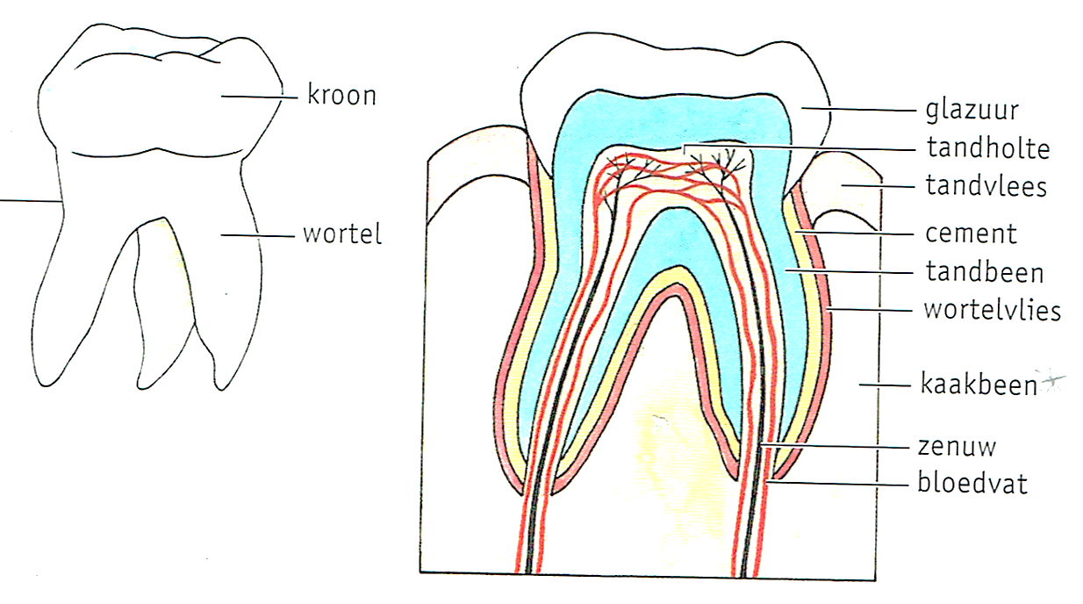

* Uitwendige bouw van een tand of kies:

**Kroon:** deel dat buiten de kaak uitsteekt.

**Wortel(s):** deel wat in de kaak zit.

* Inwendige bouw van een tand of kies:

**Tandbeen:** grootste gedeelte tand/kies;

**Tandholte:** holte in het tandbeen waarin bloedvaten en zenuwen liggen;

**Glazuur:** zeer harde laag om het tandbeen van de kroon;

**Cement:** laagje om het tandbeen van de wortel(s);

**Wortelvlies:** bevestigt de tand of kies in de kaak(de kaak is bedekt met tandvlees).

Met snij en hoektanden bijt je stukken van je voedsel af, de hoektanden zijn iets puntiger dan de snijtanden. Kiezen dienen voor het fijnmalen van voedsel, ze zijn knobbelig aan de bovenkant.

Een pasgeboren kind heeft nog geen gebit, tussen een half en 2 jaar breekt het **melkgebit** door. Tandformule:

|  |  |
| --- | --- |
| 2.1.2 | 2.1.2 |
| 2.1.2 | 2.1.2 |

Vanaf ong. 6 jaar worden de tanden en kiezen van het melkgebit vervangen door tanden en kiezen van het **blijvende gebit** (wisselen). De achterste kiezen staan ver in de mondholte: de verstandskiezen. Tandformule:

|  |  |
| --- | --- |
| 5.1.2 | 2.1.5 |
| 5.1.2 | 2.1.5 |

De tanden en kiezen boven de horizontale lijn geven de tanden en kiezen in en bovenkaak aan en onder de horizontale lijn geven ze de tanden en kiezen in de onderkaak aan. De verticale lijn geeft het midden van het gebit aan, rechts de linkerkaakhelften en links de rechterkaakhelften.

Voor een gezond gebit moet je: elke dag je tanden en kiezen minstens 1 keer grondig poetsen, zo verminder je de kans op het ontstaan van een gaatje in het glazuur van een tand of kies. Deze vorm van aantasting heet: **cariës**. Een gaatje ontstaat wanneer **tandplak**(= een dun laagje aanslag dat zich dagelijks op de tanden en kiezen afzet)niet voldoende wordt weggepoetst. Je kunt tandplak tegengaan door 2 keer per dag je tanden goed te poetsen. Tandplak bestaat uit bacteriën, etensresten en speeksel. De gevolgen van tandplak:

* Bacteriën in tandplak zetten suiker uit het voedsel om in zuur, in het zuur lost het glazuur van tanden en kiezen op.
* Dit zuur kan **cariës** veroorzaken.
* Bacteriën in tandplak kunnen tandvleesontsteking veroorzaken. Daardoor kunnen de wortelvliezen ontstoken raken, zodat de tanden en kiezen losraken.
* Tandplak kan verkalken tot tandsteen. Dit kun je niet zelf verwijderen!

**Tanderosie** = als je tussendoor frisdrank drinkt, waardoor het glazuur zich niet meer kan herstellen.

Goed poetsen:

* met een tandenborstel of een elektrische tandenborstel;
* gebruik fluoridetandpasta, verstevigt glazuur op tanden en kiezen;
* maak tijdens het poetsen korte poetsbewegingen: met name het poetsen van je tanden en kiezen naar je tandvlees is belangrijk;
* gebruik voor de ruimte tussen je tanden een floszijde, tandenstoker of ragger;
* poets je tanden min. 2 minuten per keer en poets 2 keer per dag;

Wanneer je tanden en kiezen niet goed staan, verwijst de tandarts je door naar de orthodontist. Ze passen **gebitscorrectie** toe door middel van een beugel. Als je boventanden erg ver over je ondertanden vallen, spreek je van een overbeet. Door je tanden als ‘tang’ te gebruiken kan het glazuur van je tanden beschadigen.

**Basisstof 7: Het verteringsstelsel**

In het **verteringsstelsel**(= alle organen die zorgen voor de vertering) worden voedingsstoffen opgenomen in het bloed. Zo kunnen voedingsstoffen worden opgenomen in het bloed, zoals: glucose, mineralen, vitaminen en water. Andere voedingsstoffen worden eerst verteerd voor ze worden opgenomen, zoals: suiker, zetmeel en veel vetten. De moleculen waaruit ze bestaan worden tijdens het verteren omgezet in kleinere moleculen: **de verteringsproducten**. Deze worden opgenomen via de darmwand in het bloed. De vertering gebeurt met verteringssappen. En die worden gemaakt door verteringsklieren: speekselklieren, maagsapklier, lever, alvleesklier en darmsapklier. Hierdoor gaat het **verteren**(= het omzetten van voedingsstoffen zodat ze in bloed kunnen worden opgenomen) sneller, in deze sappen zitten enzymen. Enzymen zorgen ervoor dat de scheikundige reacties sneller verlopen, hierdoor gaat de vertering ook sneller. Enzymen breken grote enzymen tot kleine hierdoor wordt het oppervlakte van het voedsel groter, waardoor de enzymen beter kunnen inwerken. Alle stoffen die niet kunnen worden opgenomen verlaten het lichaam via de anus.

* **Mondholte:**
* Het vergroten van de oppervlakte van het voedsel, waardoor enzymen beter kunnen inwerken.
* Speekselklieren produceren speeksel
* **Slokdarm:**
* Het vervoeren van voedsel naar de maag, door middel van **darmperistaltiek**(= het afwisselend samentrekken van kring en lengtespieren waardoor **peristaltische bewegingen** ontstaan, door dit proces wordt al het voedsel voortgeduwd door je lichaam)
* **Maag:**
* bevat kring,- en lengtespieren
* functie: het kneden en verzuren van voedsel en afbreken van eiwitten
* Maagsap bevat water, zoutzuur (bacteriën in voedsel doden) en enzym (voor afbraak eiwitten)
* Op het einde van de maag = maagportier > laat voedsel door naar 12-vingerige darm
* **In 12-vingerige darm** monden uit:
* Afvoerbuis van de lever(maakt gal) en de galblaas(slaat gal op).
* Gal maakt van grote vetdruppels kleinere vetdruppels (let op: **niet**verteren dus)
* produceert alvleessap(bevat enzymen voor vertering eiwitten, koolhydraten en vetten)
* **Dunne darm:**
* In de wand liggen darmsapklieren die darmsap produceren, darmsap bevat water, slijm en verschillende enzymen.
* De enzymen breken de eiwitten, koolhydraten en vetten helemaal af.
* het neemt voedingsstoffen op, die niet verteerd te hoeven worden en het neemt verteringsproducten op en als laatste neemt de dunne darm water op.
* De wand van de dunne darm is geplooid, plooien > darmvlokken > bloedvaten.
* **Blinde darm, dikke darm en endeldarm**
* Het stuk darm tussen de dikke en dunne darm heet de blinde darm.
* De dikke darm zorgt ervoor dat al het water wordt opgenomen en dat vitamine K

wordt opgenomen.

* Als je diarree hebt wordt er in de dunne en dikke darm onvoldoende water in het bloed opgenomen.
* **Cellulose** is moeilijk te verteren, in de dikke darm zorgen bacteriën die daar leven voor het verteren hiervan, hierdoor ontstaat glucose. Doordat in de dikke darm deze bacteriën zitten, wordt ook een deel van het plantaardig voedsel verteerd.
* Door de **darmperistaltiek** gaan de ingedikte, onverteerde resten naar de endeldarm. Daar worden ze verzameld en opgeslagen. En het darmkanaal wordt afgesloten door een kringspier: de anus.

|  |  |  |  |
| --- | --- | --- | --- |
| **Verteringssap** | **Gemaakt door:** | **Enzymen voor vertering van:** | **Overige functies:** |
| Speeksel | Speekselklieren | Zetmeel | Bevat slijm als glijmiddel |
| Maagsap | Maagsapklieren | Eiwitten | Doodt bacteriën |
| Gal | Lever | Bevat geen enzymen | Emulgeert vetten |
| Alvleessap | Alvleesklier | Eiwitten, koolhydraten en vetten |  |
| Darmsap | Darmsapklieren | Koolhydraten en eiwitten |  |

**Basisstof 8: Voeding en vertering bij zoogdieren**

Je hebt 3 verschillende soorten dieren als het over voeding gaat:

* **Carnivoren** = vleeseters: ze hebben grote snijtanden en knipkiezen(zie plaatje hieronder). Ze hebben een kort darmkanaal. Bijvoorbeeld een hond of kat.
* **Herbivoren** = planteneters: ze hebben kleine plooikiezen(zie hieronder) ze hebben een erg lang darmkanaal, omdat plantaardig voedsel moeilijk te verteren is. Bijv. een koe of olifant.
* 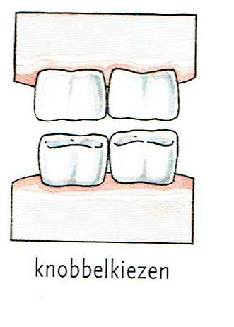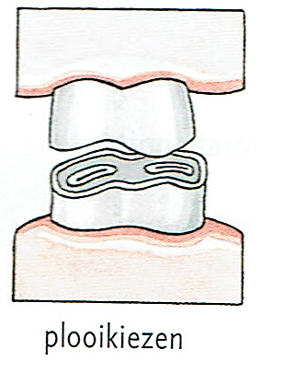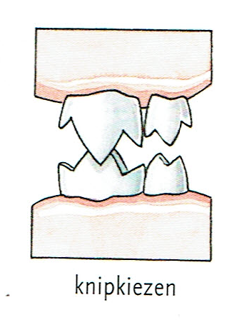**Omnivoren** = alleseters: ze hebben knobbelkiezen(zie hieronder) en vaak ook snijtanden. Ze hebben een normaal darmkanaal. Bijvoorbeeld een zwijn, varken.

**Basisstof 9: De werking van enzymen**

Een enzym kan stoffen afbreken. De stof waarop hij inwerkt moet hier precies in passen. Vaak spreekt men daarom van het **sleutel-slotprincipe**.

**Denaturen:** eiwit kapot, kan niet meer naar oude vorm terugkeren.

**Voedselallergie:** Overgevoelig, door afweer van het lichaam.

**Voedselintolerantie:** Ongewone reactie, niet door afweer.